Министерство науки и высшего образования Российской Федерации
Федеральное государственное бюджетное образовательное учреждение
высшего образования
«Вятский государственный университет»
Колледж ВятГУ

ОТЧЕТ
ПО ДОМАШНЕЙ КОНТРОЛЬНОЙ РАБОТЕ №3
«ИССЛЕДОВАНИЕ АЛГОРИТМОВ СОРТИРОВКИ»
ПО ДИСЦИПЛИНЕ «ОСНОВЫ АЛГОРИТМИЗАЦИИ И ПРОГРАММИРОВАНИЯ»

Выполнил: студент учебной группы
ИСПк-202-52-00
Семушин Дмитрий Александрович

Преподаватель:
Сергеева Елизавета Григорьевна

Киров
2025

Цель работы: получить базовые сведения о наиболее известных алгоритмах сортировки, изучить принципы работы с текстовыми файлами.
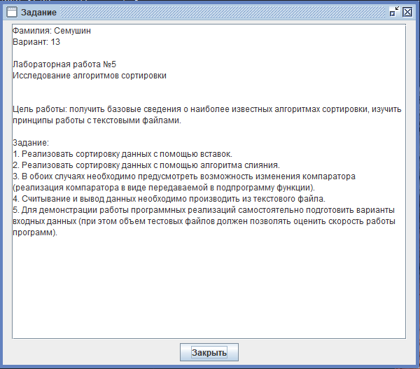
Рисунок 1 – Формулировка задания.
В данном задании необходимо реализовать сортировки вставками и с помощью алгоритма слияния, при этом считывание данных происходит из текстового файла и результат сортировки записывается в другой текстовый файл. В считываемом файле должно быть большое количество чисел, чтобы наглядно оценить разницу в скорости выполнения разных сортировок. Также при сортировке нужно использовать компаратор, который нужен, чтобы по-разному сортировать данные.
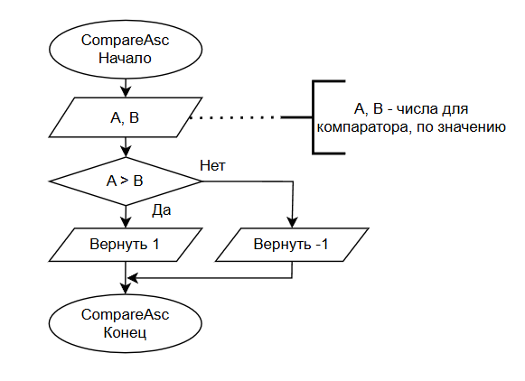
Рисунок 2 – Функция CompareAsc.
Это функция для компаратора для сортировки по возрастанию. Она сравнивает два числа, которые передаются функции. В случае, если число A>B возвращает 1, иначе -1. Это нужно для дальнейшего сравнения при сортировках
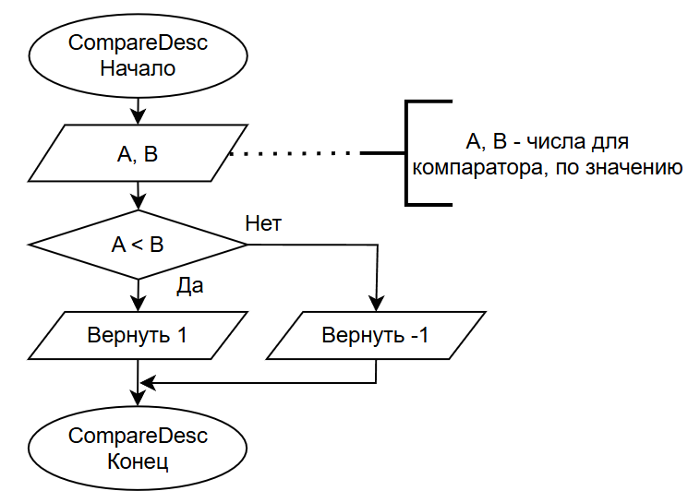
Рисунок 3 – Функция CompareDesc.
Данная функция работает почти также, как и функция CompareAsc, только при A<B функция возвращает 1, иначе -1
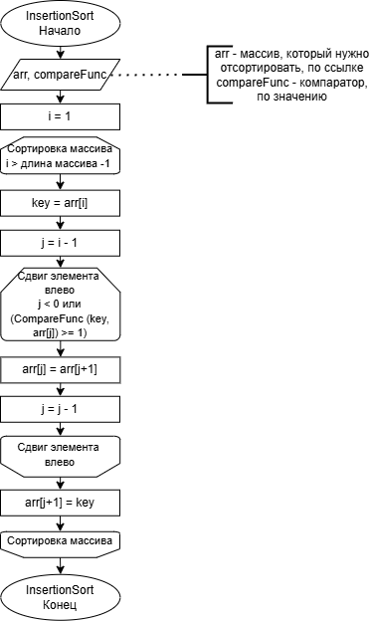
Рисунок 4 – Функция InsectionSort.
Это функция сортирует передаваемый ей массива с помощью алгоритма сортировки вставками. В функцию передаётся массив по ссылке и функцию компаратор (она регулирует, как будет сортироваться массив – по возрастанию или убыванию).
Начинается цикл сортировки. В переменную key записывается второй элемент массива, j – переменная для обращения к предыдущему перед key элементу массива. Далее начинается цикл для перемещения элемента key влево. Вызывается функция компаратор, если key должен идти до предыдущего элемента arr[j] (функция компаратор возвращает -1), тогда значение следующего элемента после j – arr[j+1] присваивается значение arr[j] и j уменьшается на 1.
Если компаратор возвращает 1 (значит, что мы нашли правильное место для key) или j становится отрицательным (дошли до начала массива1), то цикл прекращается и arr[j] присваивается key. Мы перенесли элемент
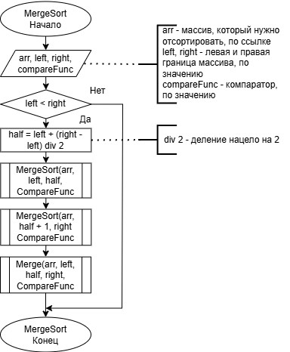
Рисунок 5 – Функция MergeSort.
Данная функция нужна для сортировки слиянием. Она принимает массив по ссылке, левую и правую границу массива и функцию компаратор.
Если левая граница меньше правой, то запускается рекурсия функции MergeSort начиная с левой границы до середины массива и рекурсия этой функции с середины + 1 до правой границы массива. Массив рекурсивно делится пополам, пока не останутся подмассивы из одного элемента. После разделения массива запускается функция MergeSort для слияния массивов с упорядочиванием их по компаратору.
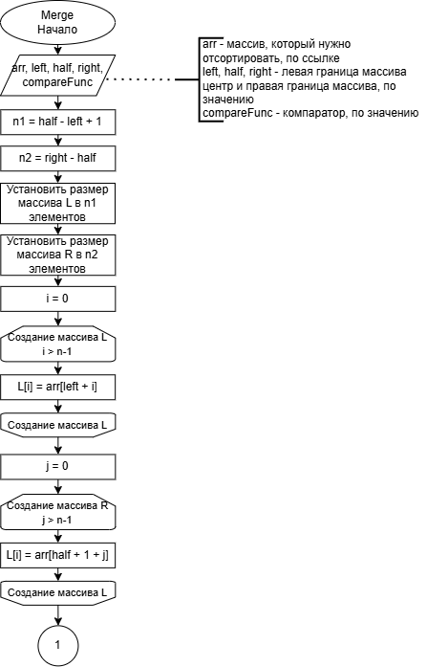
Рисунок 6 – Функция Merge (часть 1).
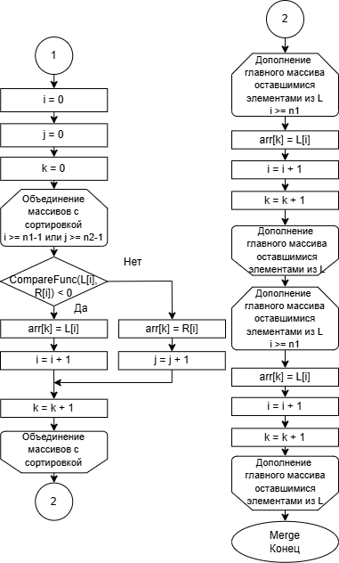
Рисунок 7 – Функция Merge (часть 2).
Это функция нужна для слияния разделённых массивов, которые получились в результате рекурсии MergeSort. Функция принимает массив для сортировки по ссылке, левую, правую граны и середину.
Присваиваем переменной n1 – количество элементов в левом массиве, а n2 – в правом массиве. Устанавливаем размер массива L в n1 элементов и R в n2 элементов. Заполняем массив L элементами arr[left + i] и R элементами arr[half + 1 + j] из массива arr. После заполнения присваиваем переменным i и j значение 0, а k – значение переменной left. Начинается цикл, пока I < n1 и j < n2. В цикле запускается функция CompareFunc с элементами L[i] и R[j]. Если функция возвращает -1, то arr[k] = R[j], j увеличивается на 1 и k увеличивается на 1, иначе arr[k] = L[i], i увеличивается на 1 и k увеличивается на 1. После того, как цикл завершится, то начинается 1 из 2 циклов для дополнения массива arr оставшимися элементами из L или из R массивов.
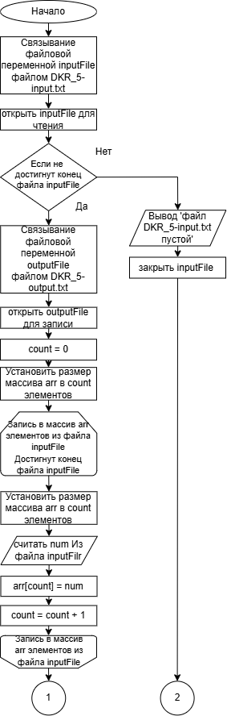
Рисунок 8 – Основная программа (часть 1).
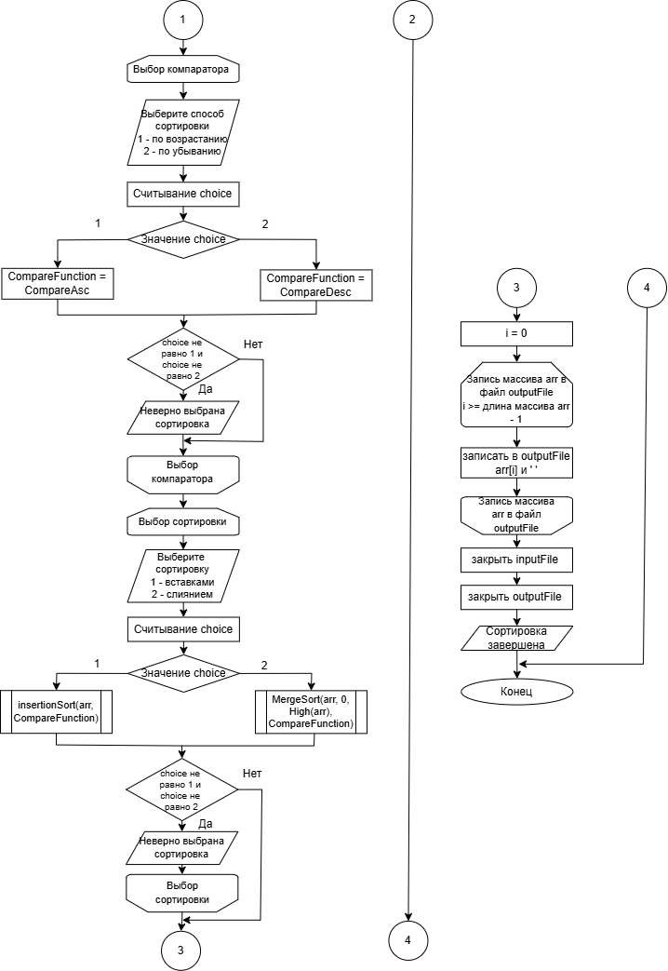
Рисунок 9 – Основная программа (часть 2).
В основной программе сначала инициализируется файловая переменная inputFile и связывается с файлом DKR_5-input.txt. Файл открывается для чтения и проверяется пуст ли он. Если да, то программа завершается.
Далее инициализируется файловая переменная outputFile и связывается с файлом DKR_5-output.txt. Открывается для записи. Переменной count присваиваем значение 0 и устанавливается размер массива arr в count символов. Запускается цикл для считывания элементов с файла inputFile. При каждом считывании числа устанавливается размер массива arr - count + 1, считывается число из файла в num, arr[count] = num и count увеличивается на 1.
Далее начинается цикл с выбором функции компаратора (как будет сортироваться массив). При выборе 1 – по возрастанию (CompareAsc), при выборе 2 – по убыванию (CompareDesc). В случае неправильно написанного числа, цикл перезапускается.
После начинается такой же цикл, но для выбора сортировки. Если 1 – сортировка вставками (insertionSort(arr, CompareFunction), 2 – слиянием. (MergeSort(arr, 0, High(arr), CompareFunction),
Затем получившийся массив arr мы записываем циклом в outputFile, outputFile и inputFile закрываются и выводится сообщение, что программа завершена.
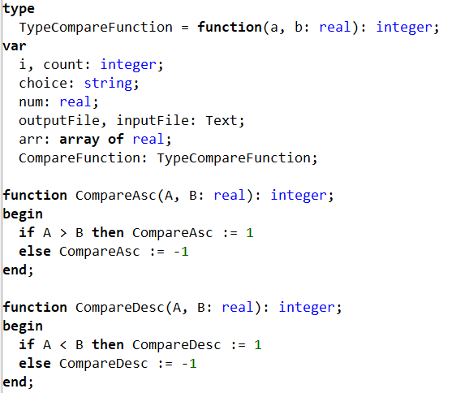
Рисунок 10 – Объявление типа переменной, переменных, функции CompareAsc и CompareDesc.
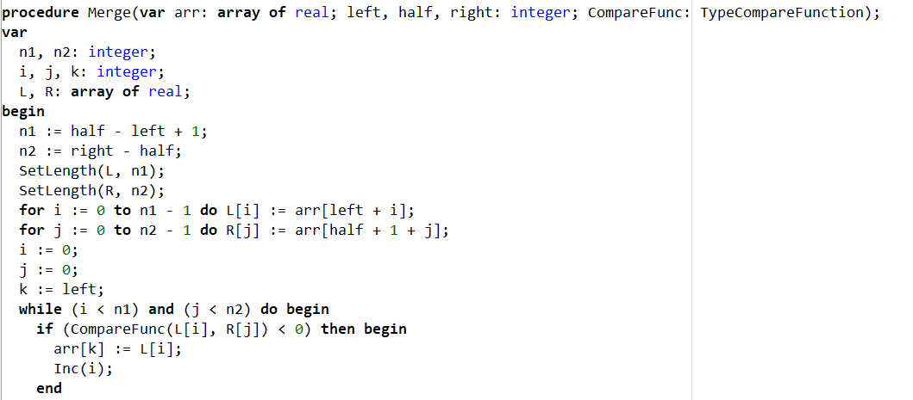
Рисунок 11 – Процедура Merge (часть 1).
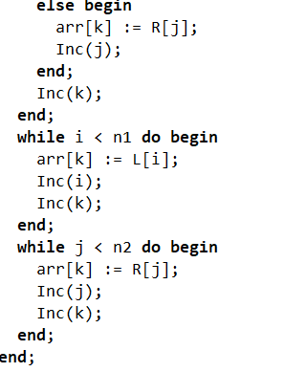
Рисунок 12 – Процедура Merge (часть 2).
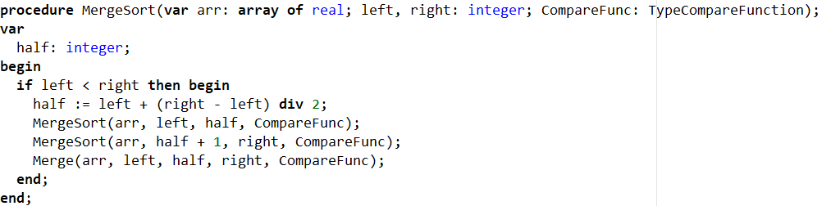
Рисунок 13 – Процедура MergeSort.
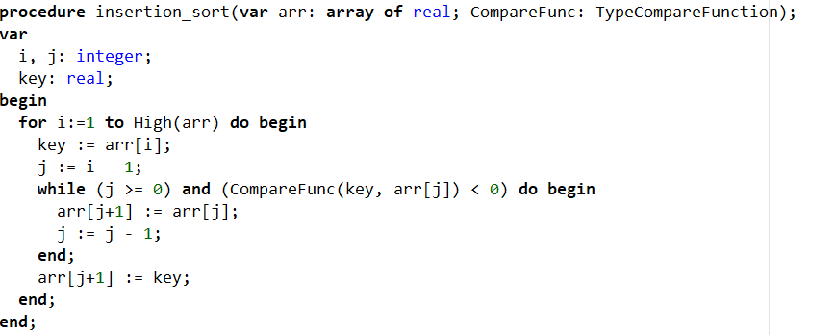
Рисунок 14 – Процедура InsertionSort.
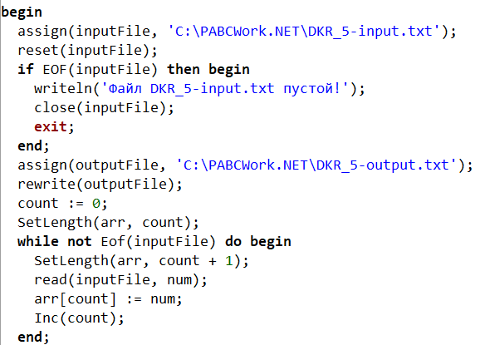
Рисунок 15 – основная программа (часть 1).
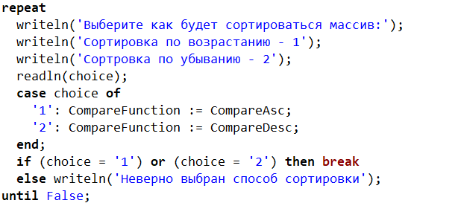
Рисунок 16 – основная программа (часть 2).
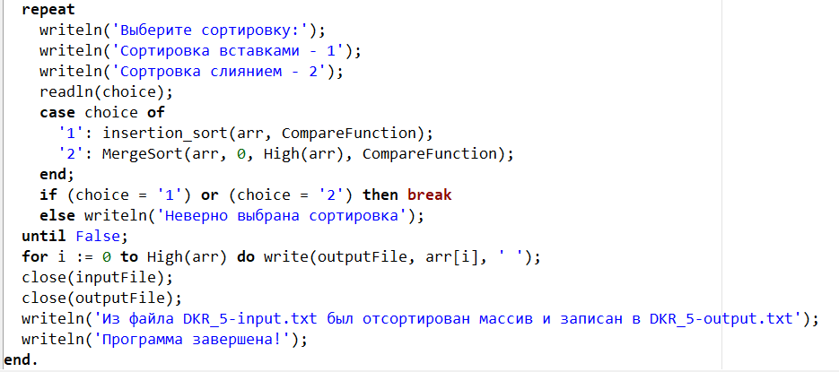
Рисунок 17 – основная программа (часть 3).
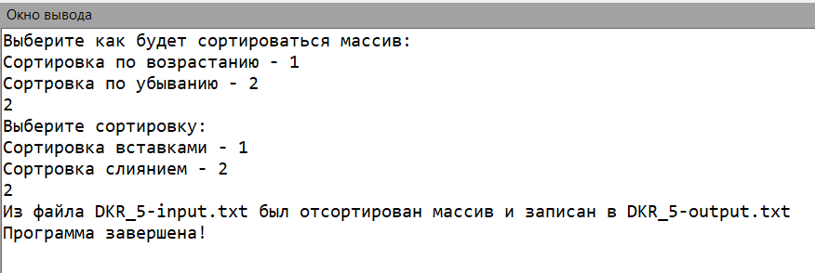
Рисунок 18 – Пример выполнения программы.
Вывод: в ходе выполнения домашней контрольной работы мы создали программу, в которой реализовали два способа сортировки – сортировка вставками и сортировка слиянием и смогли их реализовать в программе на языке Pascal
Также мы научились работать с текстовыми файлами, изучили функции для работы с ними. Использовали числа, находящиеся в одном файле, и записывали их в отсортированном виде в другой файл.
Ещё было изучено что такое компаратор, зачем он нужен, а также реализовали его на языке Pascal, для выбора как отсортировать массив – по возрастанию или по убыванию
В ходе домашней контрольной работы мы также отточили навыки создания схем алгоритмов для программ

